Feltarbejde religion b-niveau-Hare Krishna-tempel
Feltarbejde-skema til Hare-Krishna-templet (har udvalgt nogle punkter)
Baggrundsviden om emnet
Feltarbejdets undersøgelsesmetode | Deltagerobservation
Hypotese
Informant | En hinduistisk munk
Forberede spørgsmål til informanten
Be- eller afkræfte hypotesen
Reflektere over fejlkilder/bias

Forberedelse til feltarbejde
- Forberedelsen foregår i klasserummet. 

- Få baggrundsviden om emnet, og lav en hypotese, om hvad man forventer at se/få at vide på feltarbejdet.
Eksempel på en hypotese:
Jeg forventer, at præsten i Lindehøj Kirke tror på, at jorden er skabt af Gud på 6 dage.
- Indkredsning af, hvad der skal studeres i feltarbejdet: Lav en problemstilling.
Eksempel på en problemstilling:
Hvordan forholder præster i den danske Folkekirke sig til skabelsesberetningen i det gamle testamente i Bibelen?

- Forbered nogle spørgsmål til informanten. Det skal være spørgsmål, som man ikke få svar på ved at slå op i en grundbog.

Selve feltarbejdet
- Foregår i felten, dvs. ikke i klasserummet på gymnasiet. 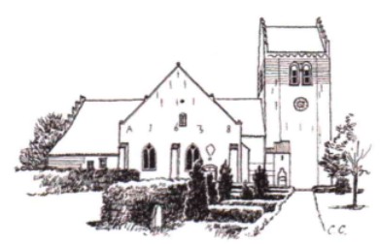 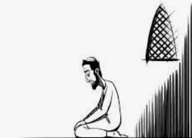 

- Lav feltarbejdet ud fra principperne om det professionelle feltarbejde.
- Husk at skrive noter undervejs, som skal bruges i bearbejdningen af feltarbejdet. 

Bearbejdning af feltarbejdet
- Bearbejdningen foregår i klasserummet.
- Man konsulterer sine noter fra feltarbejdet og svarer på problemstillingen og be- eller afkræfter hypotesen.

Feltarbejdets centrale begreber
Felten | Der, hvor religionen bliver levet fx i en moské, i hverdagslivet til et bibelmøde og hos en krystalhealer
Observatør | Den, der laver feltarbejdet.  Hvis man laver et interview, så kaldes observatøren ”intervieweren”.
Informant | Den religiøse aktør, som observeres og/eller interviewes.  Man skal kende informantniveauet, så man ved, hvis religiøsitet der undersøges i feltarbejdet.  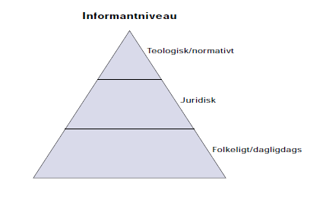  Teologisk/normativt = elite  Folkeligt/dagligdags = mainstream
Going Native | Going Native betyder, at observatøren indoptager den informantens traditioner, praksisser, verdenssyn og værdier, dvs. bliver som dem, man undersøger. Det skal man ikke!  Som observatør må man ikke gengive informantens ord som sandheden om hele religionen og dermed undlade at forholde sig religionsvidenskabeligt, når man bearbejder feltarbejdet.
Fejlkilder/bias | Man kan ikke undgå fejlkilder/bias i et feltarbejde, men man kan være opmærksomme på dem og forholde sig til dem.  Eksempel på fejlkilder/bias:  Man vil undersøge unge buddhisters offer-praksis i hjemmet, men informanten er en gammel munk, der kun ofrer i templet.
Data | Noterne fra feltarbejdet.
Spørgsmålstyper | Åbne spørgsmål:  De åbne spørgsmål giver informanten mulighed for selv at forklare og beskrive sin situation f.eks.: "Hvad betyder nadveren for dig?"  De åbne spørgsmål kan være svære at bearbejde, men til gengæld kan de give en dybere forståelse af det, man vil undersøge.  Lukkede spørgsmål:  De lukkede spørgsmål er dem, der kun kan besvares med "ja" eller "nej," eksempelvis: "Går du til nadver?"  De lukkede spørgsmål er umiddelbart lettest at bearbejde, men giver ikke en særlig dyb undersøgelse.  Se mere om spørgsmålstyper i Religion B-bogen: Brede spørgsmål, strukturelle spørgsmål osv.
Det professionelle feltarbejde | Der er faglige grunde til, at vi gennemfører feltarbejde, ikke personlige. Det vil sige, at I skal holde en professionel distance og undgå at blive personligt involveret. I skal fx ikke diskutere de holdninger, som I møder, men spørge uddybende.

